

实 验 报 告
（2018-2019学年第二学期）

课程名称： 数据库系统理论与实践
学 系： 信息科学学院
专 业： 计算机科学与技术
学生姓名： 谢伟聪
学 号： 17052063
班 级： B组

测 验 报 告
实训名称 | 第XX次实验（第XX周星期XX） | 指导教师 | 王辰尹
知识点：
- 存储过程
实验步骤
数据准备：
- 执行SQL文件，创建表，导入数据（先创建或者调用数据库，然后执行create.sql文件创建表的结构，然后执行populate.sql向表中插入数据；）
语法：source [文件路径];

表一：供应商表，结构如下：
vendors(vend_id,vend_name,vend_address,vend_city,vend_state,vend_zip,vend_country)；
其中vend_id代表供应商ID,
vend_name,代表供应商名称，
vend_address代表供应商地址,
vend_city代表供应商的城市,
vend_state代表供应商的州,
vend_zip代表供应商的邮政编码,
vend_country代表供应商的国家。
具体数据如下：
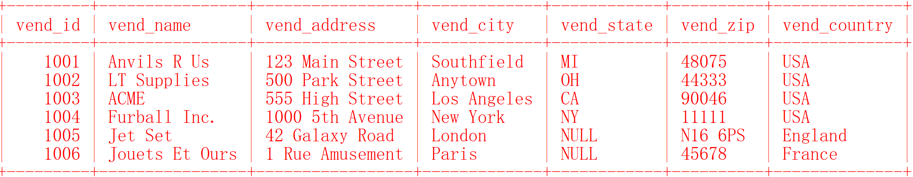
表二：产品表，结构如下：
products(prod_id,vend_id,prod_name,prod_price,prod_desc)。其中：
prod_id代表产品ID
vend_id 代表产品供应商ID，
prod_name代表产品名称，
prod_price代表产品价格，
prod_desc代表产品描述。
具体数据如下：
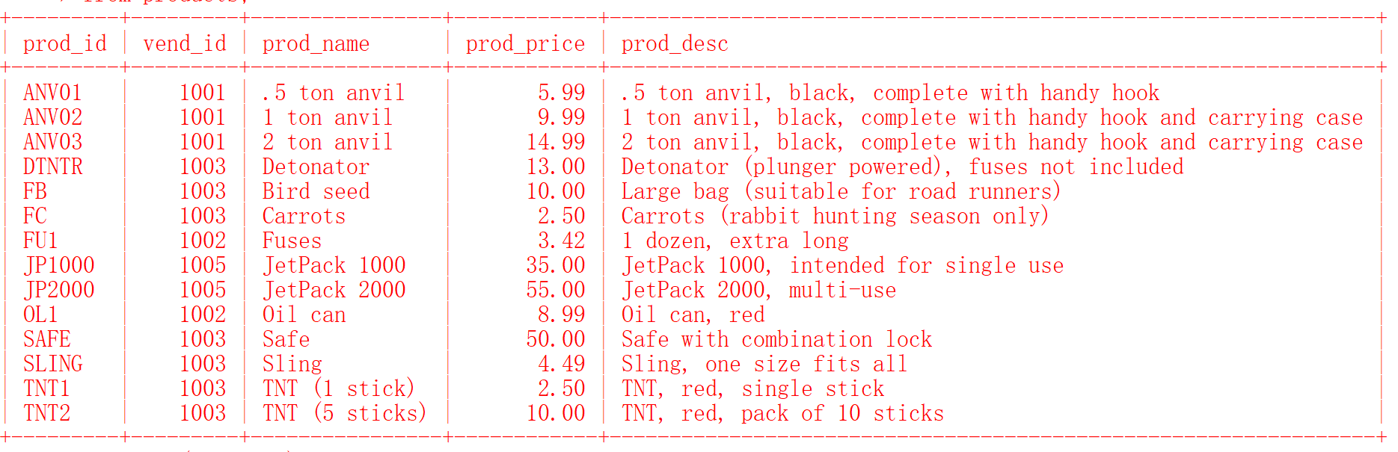
表三 顾客表，结构如下：
customers(cust_id,cust_name,cust_address,cust_city,cust_state,cust_zip,cust_country,cust_contact,cust_email);其中：
cust_id代表顾客的ID，
ust_name代表顾客名，
cust_address代表顾客的地址，
cust_city代表顾客的城市，
cust_state代表顾客的州，
cust_zip代表顾客的邮政编码，
cust_country代表顾客的国家，
cust_contact代表顾客的联系名，
cust_email代表顾客的联系email地址；
具体数据如下：
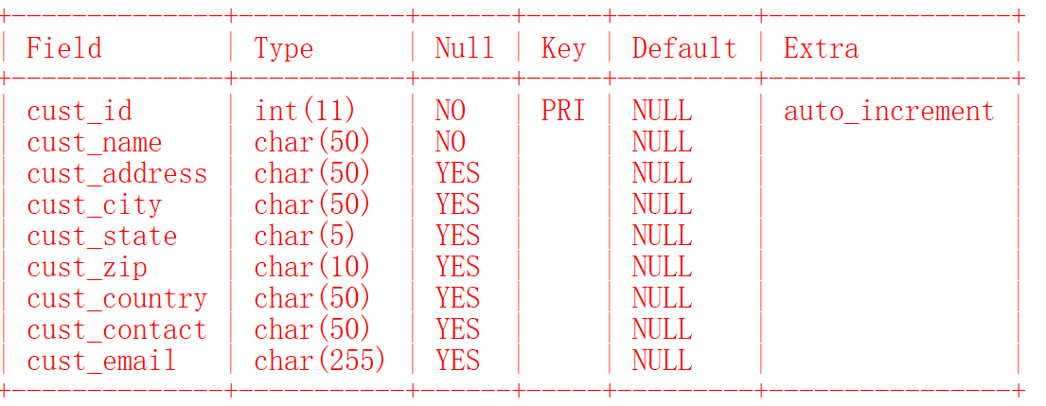

表四：订单表，结构如下：
orders(order_num,order_date,cust_id);其中：
order_num代表订单号；
order_date代表订单时间，
cust_id代表客户ID；
具体数据如下：
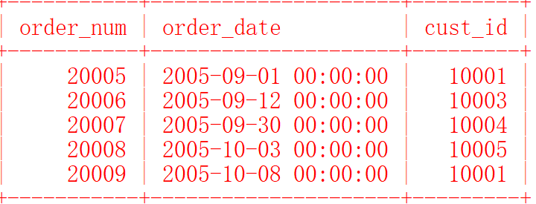
表五：订单明细表，结构如下：
orderitems(order_num,order_item,prod_id,quantity,item_price);其中：
order_num代表订单号，
order_item代表订单物品号,
prod_id代表产品ID,
quantity代表物品数量,
item_price代表物品价格;
具体数据如下：
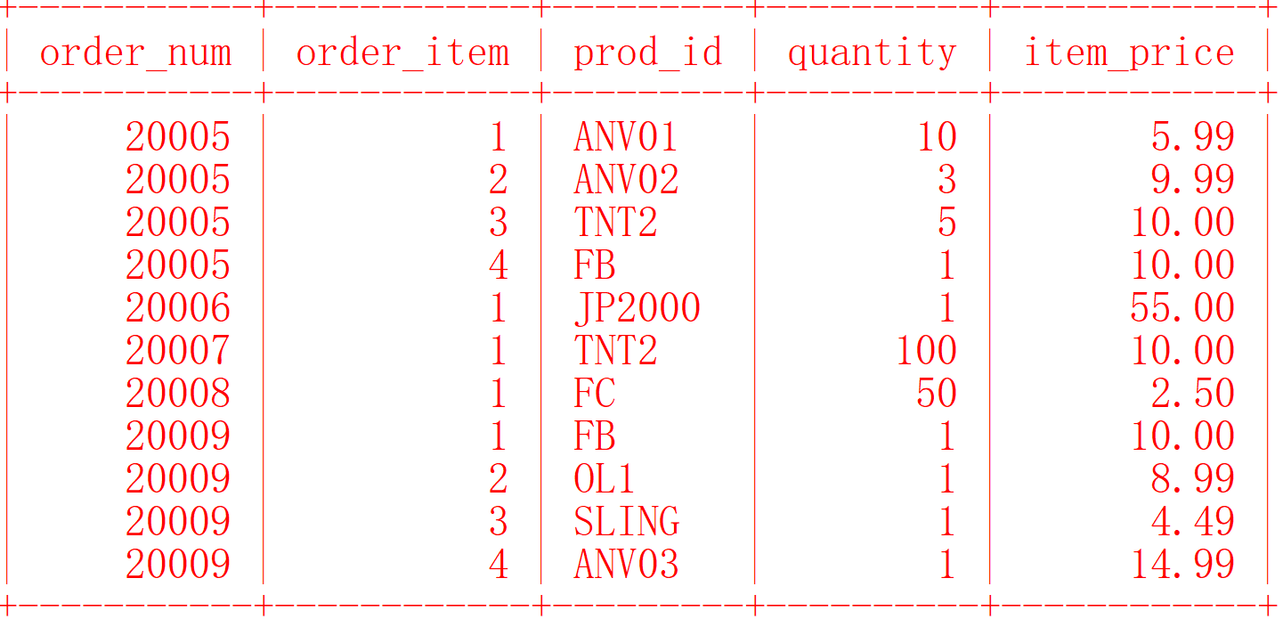

- 在navicat软件里完成：创建一个新的数据库market1，然后创建基本表和导入数据后，完成以下练习题。
23.3.2 创建存储过程
例子：创建名为productpricing的存储过程，然后调用（参照P166-167productpricing存储过程例子）；
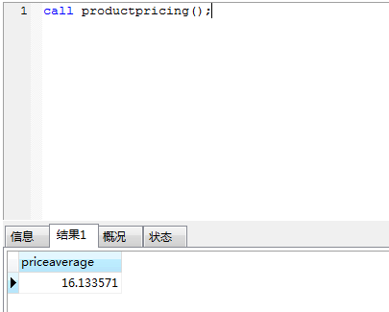

23.3.4 创建带参数的存储过程
例子：创建名为productpricing_out的存储过程（带外参数），然后调用（参照P168-169 productpricing存储过程例子）；
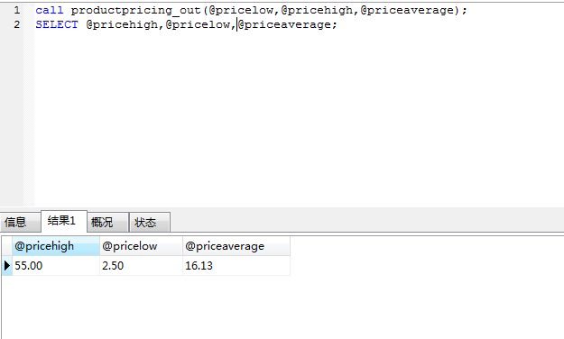

例子：创建名为ordertotal的存储过程（同时带内外参数），然后调用（参照P169-170 ordertotal存储过程例子）；
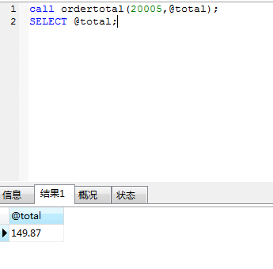

23.3.5 创建智能存储过程
例子：创建名为ordertotal_inteligence的存储过程然后调用（参照P171-172 ordertotal存储过程例子）；
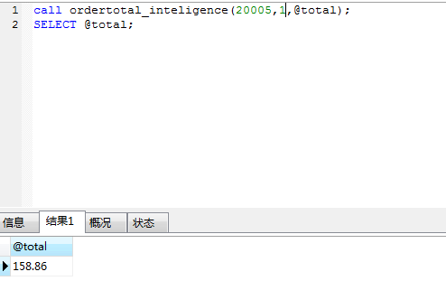
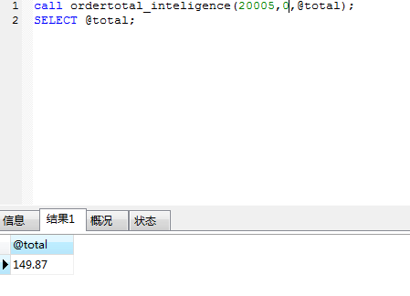

23.3.6 检查存储过程
例子：（参照P173）；
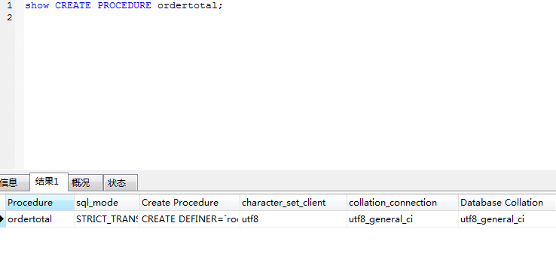
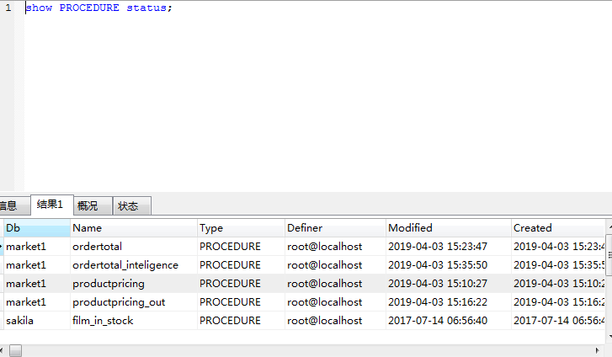
加分题：创建一个名为orders_totalprice的存储过程，用客户ID作为输入参数，订单总价格作为输出参数，实现每个客户订单总价格的智能计算。
（参考实验7中查询每个客户的订单总价格的练习题）；

